**Сессия 5**

Основные задачи сессии:

1. Разработка модуля «Биллинг»
2. Разработка презентации решения

При сохранении результатов работ после каждой сессии необходимо учитывать название репозиториев и веток. Подробные инструкции представлены в таблице ниже:

|  |  |  |  |
| --- | --- | --- | --- |
| **Сессия** | **Модуль** | **Репозиторий** | **Ветка** |
| 5 | Настольное приложение для работы с платежами | Desktop_TNS | Billing |
| 5 | Презентация системы | Presentation |  |

**Модуль «Биллинговая система»**

Модуль «Биллинговая система» предназначен для работы с тарифами, выставлением счетов абонентов, проверкой оплаты и начислением пени.

Для работы с данным модулем внесите необходимые изменения в базу данных: добавьте сущности и импортируйте предоставленные данные, предварительно выполнив подготовку данных к импорту.

Реализуйте интерфейс для работы со счетами согласно макету:

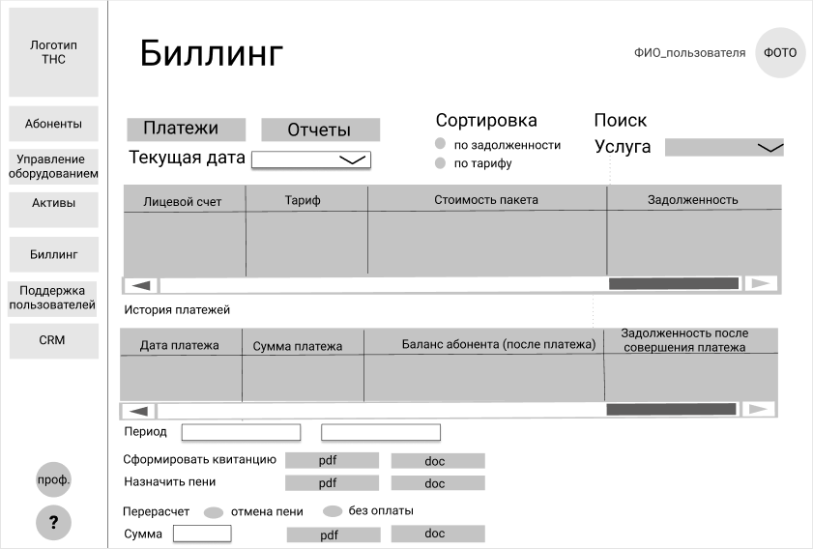

При открытии окна “Биллинг” доступно 2 вкладки: Платежи и Отчеты.

Активной по умолчанию является вкладка “Платежи”.

Платежи

Реализуйте отображение текущей даты, но должна быть возможность изменения даты.

На основании выбранной даты необходимо выводить данные о задолженности абонента.

Отобразите данные об абоненте и его задолженности:

* лицевой счет абонента;
* тариф;
* стоимость пакета;
* информация о задолженности (в рублях на выбранную дату).

Пользователи с расторгнутым договором не должны отображаться в данном списке.

Реализуйте сортировку абонентов по тарифу и по задолженности.

Реализуйте поиск абонента по подключенным услугам.

При выборе нужного абонента отобразите подробную информацию об истории его платежей: дата платежа, сумма платежа, баланс абонента (после платежа), задолженность (после совершения платежа).

Для пользователей, имеющих задолженность, должна отображаться кнопка “Отправить счет”. Функционал данной кнопки будет реализован позднее.

Реализуйте возможность сформировать квитанцию, указав период. Квитанция может быть сформирована в форматах .pdf, .doc согласно предоставленному шаблону.

Формирование квитанции может быть начислено без учета пени по нажатию соответствующих кнопок в блоке “Сформировать квитанцию”.

При нажатии соответствующих кнопок в блоке “Назначить пени” происходит генерация квитанции с учетом пени.

Если у абонента задолженность, то активны поля для начисления пени. Пользователь указывает период и формирует квитанцию с учетом пени в форматах .pdf, .doc.

Размер пени составляет 0,12% в день от стоимости тарифа.

Пользователь также может произвести перерасчет суммы платежа абонента. Для этого выбирается тип перерасчета, указывается период. В поле Сумма отображается сумма платежа с учетом перерасчета. Реализуйте сохранение новой суммы в БД, а также возможность формирования новой квитанции в форматах .pdf, .doc.

Отмена пени предполагает уменьшение суммы платежа, на который были начислены пени.

Перерасчет “Без оплаты” предполагает, что отменяется оплата за период (например, отпуск) по заявлению абонента. Перерасчет происходит посуточно.

**Отчеты**

В разделе отчеты реализуйте возможность формирования следующих отчетов:

* по тарифам за период (количество договоров по каждому тарифу за период);
* по количеству новых подключений по районам за период;
* по приоритету услуг в районах.

Все отчеты должны быть реализованы в табличном виде и в виде графика.

**Презентация продукта**

Подготовьте Power Point презентацию проделанной вами работы. Составьте письменный план презентации.

Представьте, что вам предстоит продемонстрировать вашу систему потенциальным покупателям - представителям инфокоммуникаций. Сделайте акцент на проблемах, которые решает ваша система, расскажите о конкурентных преимуществах вашей реализации перед другими, как и на какие показатели бизнеса повлияет внедрение вашей системы. Заранее подготовьте ответы на возможные вопросы аудитории.

Для демонстрации функционала приложения покажите, как ваша система будет участвовать в осуществлении одного из основных бизнес-процессов компании. Продемонстрируйте, какие формы и какие переходы будут использоваться на каждом этапе.

В презентации необходимо осветить весь функционал, сформулированный в заданиях к предыдущим сессиям. Добавьте в презентацию скриншоты работающего приложения. В случае, если какая-то часть функционала не реализована вами к моменту начала подготовки презентации, используйте скриншоты неработающих форм-заглушек с тестовыми данными. Создайте у аудитории впечатление, что ваше приложение готово или почти готово.

Во время проведения презентации соблюдайте этикет выступления. Ваша речь должна быть лаконична (в вашем распоряжении всего 5 минут), но содержательна.